Küresel Isınma Nedir?
Havadaki sera gazı ve karbondioksit oranının artmasıyla birlikte iklimde yaşanan değişimlere küresel ısınma denir. Birçok bilim insanına göre küresel ısınmanın başlangıcı sanayi devrimine kadar uzanıyor. O dönemde filtre sistemi kullanmayan binlerce fabrikanın artması, üretim ile birlikte tüketimin de yükselişe geçmesi, küresel ısınmanın temel nedenleri arasında yer alıyor.

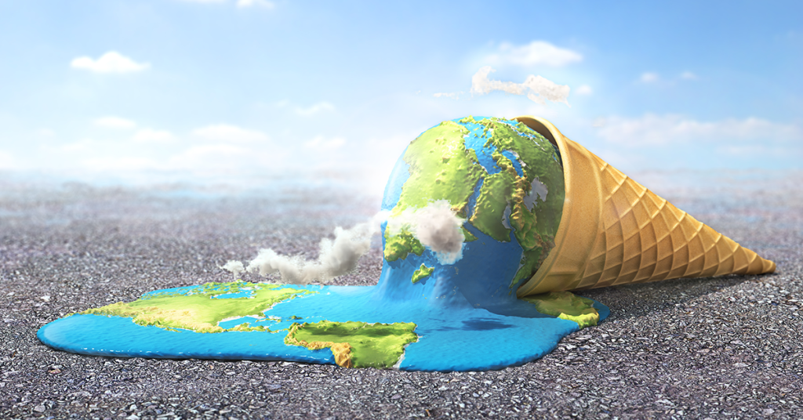

Küresel ısınma neden olur?
Küresel iklim değişikliğinin temel nedenleri; nüfus artışı ve buna bağlı enerji tüketimi, toprak kullanımı, uluslararası ticaret ve ulaşım gibi diğer insan aktivitelerindeki artış ile sanayinin gelişmesidir. İklim değişikliğinin asıl nedeni küresel ısınmadır. Bunun sebebi ise atmosferdeki "sera gazlarının" artmasıdır. Sera gazı emisyonlarının insan faaliyetleri ile arttığı bilinmektedir. Karbondioksit (CO 2) en önemli sera gazı olup; araç egzozlarından, ısınma amaçlı yakılan yakıtlardan, fabrika bacalarından atmosfere bırakılmaktadır.

Küresel ısınmanın sonuçları
Küresel ısınmanın hali hazırda birçok etkisini yaşayarak görüyoruz. İşte, küresel ısınmanın sonuçları; Buzulların erimesi, yağmur miktarındaki sağanak şeklinde yağışlarda artış, denizlerin su düzeyinde yükselme, fırtına ve sel hasarlarının artması, tundraların erimesi, buharlaşma miktarında artış ve kuraklık.

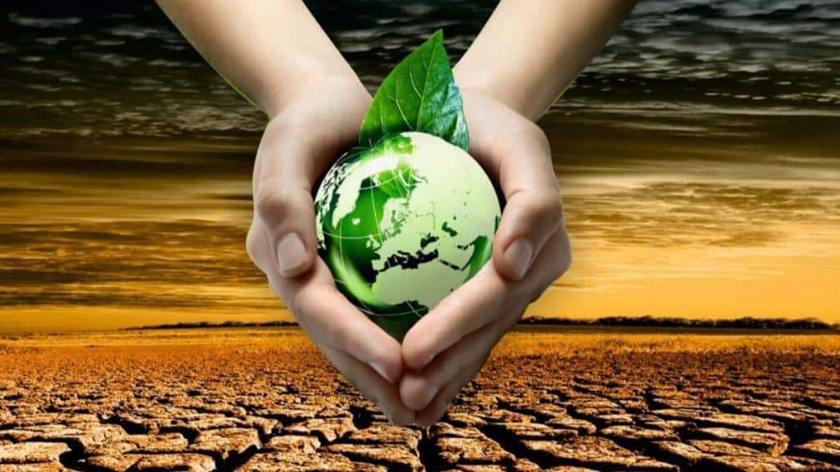
Küresel Isınma Nasıl Önlenir?
1- Bol bol ağaçlandırma yaparak
2- Elektrikli aletleri daha az kullanarak.
3- Çevre konusunda daha bilinçli davranarak.
4- İhtiyacımız olmayan şeyleri satın almayarak tükenmeyerek
5- Bozulan makineleri atmak yerine tamir ederek
6- Naylon ve plastik maddeleri çok daha az kullanarak
7- Poşet yerine kese kağıdı kullanarak
8- Kullanılan plastik, cam ve kağıtları çöpe atmak yerine geri dönüşüme göndererek
9- Ozon tabakasını korumaya yönelik somut adımlar atılması
10- Kimyasal ham madde kullanımının en aza indirgenmesi
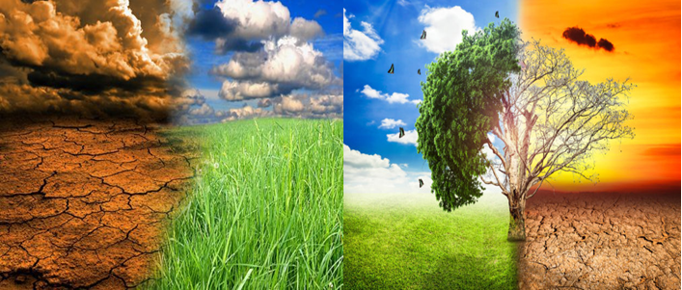
Küresel Isınmanın Sonuçları ve Etkileri Nelerdir?
1- Başta Afganistan ve Libya olmak üzere birçok ülkede kıtlığın baş göstermesi.
2- Yaşanan doğal afetlerden sonra 100 milyondan fazla insanın evsiz kalması ve başka bir yere taşınması
3- Beş binden fazla hayvanının neslinin tükenmesi ve en az 15 bin hayvanın neslinin tükenmek üzere olması.
4- Havanın kirlenmesi ve buna bağlı olarak ortaya çıkan kronik hastalıklar.
5- Artan sıcaklıklarla birlikte binlerce dönüm ormanlık alanın yanması.
6- Ekolojik dengenin bozulması ve hayvanların doğal yaşam alanlarından ayrı kalması.
7- Su kaynaklarının azalması ve birçok ülkede susuzluğun ciddi bir krize yol açması.
8- Buzulların erimesi.
9- Hortumların artması
10- Dünyanın birçok yerinde eş zamanlı sel felaketlerinin yaşanması
11- Aşırı sıcak havalardan ötürü kalp krizi oranlarının yükselişe geçmesi

